CIRCULAR N°33-2026

Asunto: Actualización de la circular 230-2022, sobre los lineamientos sobre resoluciones que llevan número de voto en materia civil y de cobro judicial y que deben de contabilizarse en la respectiva cuota de fallo de las personas juzgadoras de los despachos civiles y de cobro judicial; y, lineamientos sobre el procedimiento para el pase a fallo de los procesos.

A TODOS LOS DESPACHOS Y OFICINAS JUDICIALES DEL PAÍS QUE CONOCEN MATERIA CIVIL Y DE COBRO JUDICIAL

SE LES HACE SABER QUE:

El Consejo Superior del Poder Judicial, en sesión N°13-2026 celebrada el 17 de febrero de 2026, artículo XXXIII, dispuso actualizar la circular número 230-2022, sobre las tareas de pase a fallo que aplican para las oficinas de Cobro Judicial como parte del estándar de tareas y ubicaciones aprobadas en el mismo acuerdo, las cuales se detallan a continuación:

Código | Descripción de la tarea | Plazo Horas
PF77 | Exp. Listo para fallo - Excepciones Procesales | 120
PF78 | Exp. Listo para fallo - Homologaciones | 120
PF79 | Exp. Listo para fallo - Demanda improponible | 360
PF80 | Exp. Listo para fallo - Votos orales | 24
PF81 | Exp. Listo para fallo - medidas cautelares | 120
PF82 | Exp. Listo para fallo - sentencia escrita que provengan de audiencia previa | 360
PF83 | Exp. Listo para fallo - sentencia que no proviene de audiencia | 360
PF84 | Exp. Listo para fallo - Tercerías | 120
PF85 | Exp. Listo para fallo - Incidentes | 120
PF86 | Exp. Listo para fallo - liquidaciones con oposición | 120
PF89 | Exp. Listo para fallo - Caducidad del proceso-resolución de fondo (con audiencia previa) | 120
PF92 | Exp. Listo para fallo - Levantamiento de embargos sin tercería | 120

La tarea de pase a fallo “Exp. Listo para fallo-Admisión de prueba” no forma parte del estandar de tareas y ubicaciones definido para las oficinas de Cobro Judicial. En su lugar, se sustituye por la tarea “Para valorar oposición y eventual admisión de prueba”, la cual no está vinculada al libro de pase a fallo electrónico. En consecuencia, se actualiza lo relativo con la resolución “Resolución sobre la admisibilidad de pruebas (escrito u oral)”. En cuanto a la tarea “Oposición infundada”, esta se mantiene sin cambios, conforme a los establecido en la Circular 230-2022.

Tipo de resolución | Resultado Jurídico de la Resolución | ¿Lleva número de voto? | ¿Se incluye en el libro de pase a fallo? | ¿Cuenta en la cuota de fallo de la persona juzgadora? | ¿Lleva registro en el Escritorio Virtual? | Resultado a incluir en el registro de resolución | Plantilla para utilizar | Se enlista motivo de término en caso de cierre estadístico (debe valorarse el motivo según el contenido de la resolución)
Oposición infundada | La resolución que rechaza por infundada una oposición en procesos monitorios, ejecuciones hipotecarias, ejecuciones prendarias y ejecuciones de garantías mobiliarias. | Sí | No | No | Sí | Oposición infundada | 04. Oposición infundada | No
Resolución sobre la admisibilidad de pruebas (escrito u oral) | La que admita o rechace prueba. | Sí | No | Sí | Sí | Admite  rechaza | 01. Admisión por escrito (varias opciones).  02. Rechazo, varios motivos. | No

Con relación a los expedientes identificados en el sistema Escritorio Virtual con condición de pendiente de fallo, se presenta a continuación una guía para efectuar dicha consulta de manera automatizada desde el propio Escritorio Virtual.

Guía para consulta de expedientes pendientes de fallo desde el Libro Pase Fallo – Escritorio Virtual
# Paso | Descripción
1 | Ingresar a la opción “Libro Pase Fallo” la cual se encuentra en el menú “Consultas”  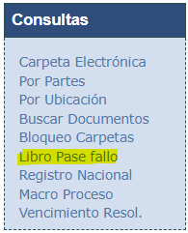
2 | Una vez en el módulo “Consultar Libro de Asuntos Pasados a Fallo”, para visualizar todos los expedientes que el sistema identifica con la condición de pendiente de fallo, basta con seleccionar la opción “Pendiente de Fallo por Fecha”. Para asegurar que se incluyan todos los expedientes, se recomienda utilizar como fecha de inicio “01/01/2000”, lo anterior con el fin de garantizar que se consideren todos los expedientes.  Adicionalmente, desde este módulo es posible identificar otros filtros para obtener información más específica, como expedientes asociada a una determinada ubicación o según el motivo de envió, el cual corresponde a la tarea de pase a fallo utilizada.  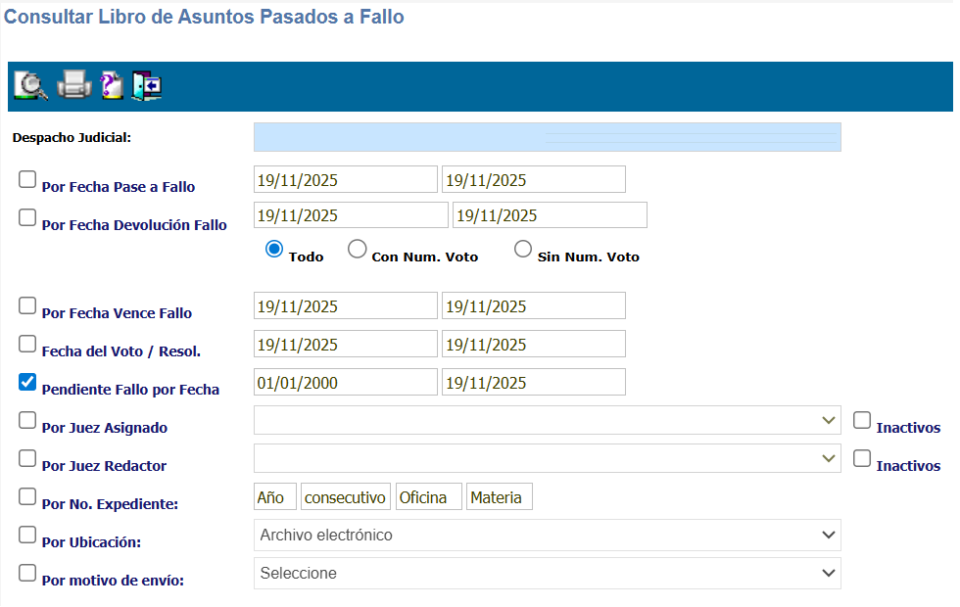
3 | Una vez generada la consulta, el reporte permite organizar los datos según el requerimiento, por ejemplo, ordenarlos por número de expedientes o por fecha de pase a fallo.

Consideraciones con relación la consulta del pendiente de fallo en el Escritorio Virtual.

- Se debe tener en cuenta que la diferencia señalada en el punto anterior puede originarse por las siguientes situaciones.

  - Cambio de la tarea o ubicación del expediente: cuando un expediente previamente asignado a una tarea de pase a fallo en la ubicación de la persona juzgadora se traslada a otra ubicación, el sistema continúa considerándolo en condición de pendiente de fallo. Esto ocurre, aunque la persona juzgadora ya no lo visualice en su buzón, el expediente permanece registrado en el libro de pase a fallo hasta que se realice la devolución correcta que permita sacarlo de dicha condición.

  - Cierre estadístico del expediente: en caso de que sea necesario finalizar estadísticamente un expediente previamente incorporado en el libro de pase a fallo, antes de proceder con el cierre estadístico se debe realizar la devolución del expediente en el módulo de pase a fallo. De lo contrario, aunque el expediente se registre con cierre estadístico, podría continuar en la condición de pendiente de fallo.

-0-

Publíquese una sola vez en el Boletín Judicial.”

San José,23 de febrero de 2026.

Lic. Carlos T. Mora Rodríguez
Subsecretario General interino
Corte Suprema de Justicia

Ref.: (1069-2026)
Bryan Leitón S.

